**ТЕХНИЧЕСКОЕ ЗАДАНИЕ**

|  |  |
| --- | --- |
| Участок экспертизы. | Склад камней. |
| Cost center, № инвест проекта |  |
| **Инициатора и руководитель проекта** | Красюков Владислав Вячеславович |
|  |  |
| **Ответственный от закупок** |  |
| Тел |  |
| **Представитель заказчика по вопросам проектной и исполнительной документации** | Зубарев Константин Владимирович |
|  |
| **Ответственный от подрядчика** |  |
| Тел |  |

# ПОДРОБНОЕ ТЕХНИЧЕСКОЕ ОПИСАНИЕ

## ЦЕЛЬ

Проведение строительно-технической экспертизы, подтверждающей соответствие склада хранения камней действующим:

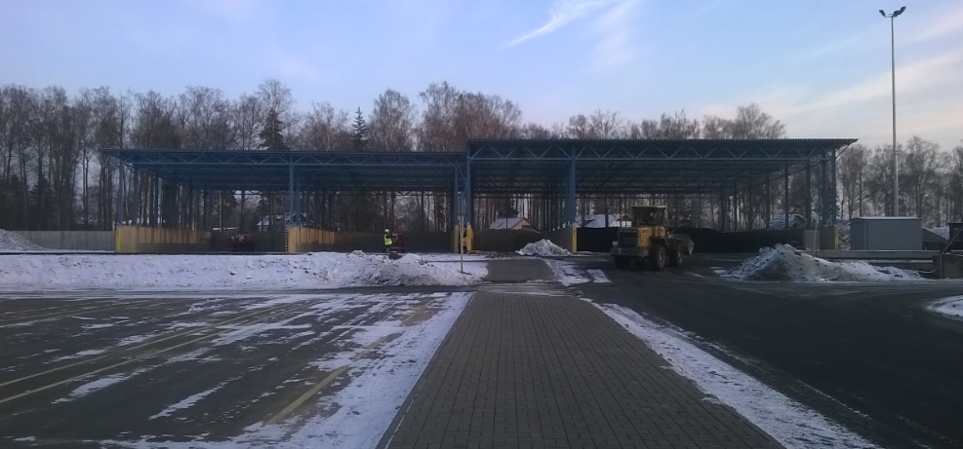

1. Техническим регламентам;

2. СНиПам, СП;

3. Инженерно-техническим требованиям,

4. Экологическим требованиям.

## МАТЕРИАЛЬНО_ТЕХНИЧЕСКОЕ ОБЕСПЕЧЕНИЕ ПРОЕКТА

### СО СТОРОНЫ ООО «Парок»

Техническое задание.

1 СПОЗУ

2 Положительное заключение экспертизы строительства завода ООО Парок

3.Рабочий проект Ж/Б бункеров для хранения камня.

4.Исполнительная документация строительства Ж/Б бункеров.

5. Рабочий проект навеса (КМ, КМД) навеса над четырьмя бункерами хранения камня.

6.Исполнительная документация строительства навеса над четырьмя бункерами

Дополнительная, имеющаяся информация у заказчика, предоставляемая подрядчику в рамках экспертной оценки.

Доступ на объект, для проведения экспертных работ.

### СО СТОРОНЫ ПОДРЯДЧИКА

Выполнение работ по проведению строительно-технической экспертизы, согласно технического задания, СНиП, СП, Российского законодательства. Обеспечение материалами, техникой, людскими ресурсами для выполнения работ.

## ТЕХНИЧЕСКОЕ ОПИСАНИЕ

Строительств шести Ж/Б бункеров для хранения камня на заводе каменной ваты ООО Парок:

Обоснование для строительства:

Тех задание на проектирование



***Строительство:***

Начало-октябрь 2015

Окончание-январь 2016 года

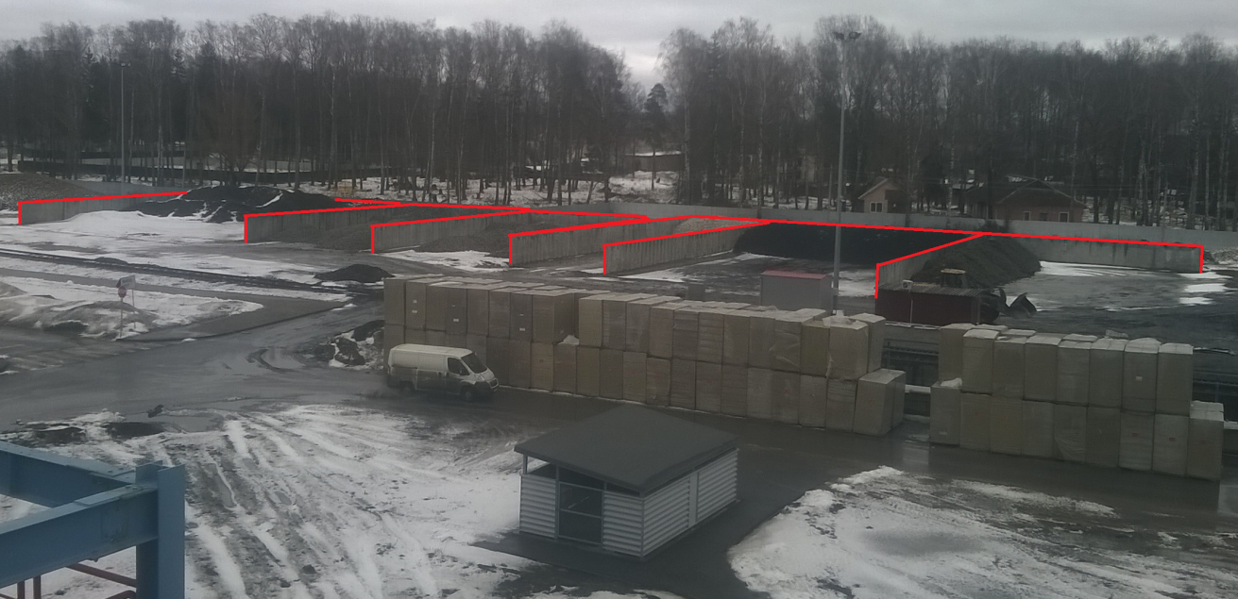

Стороительство навесов над четырьмя бункерами склада камней

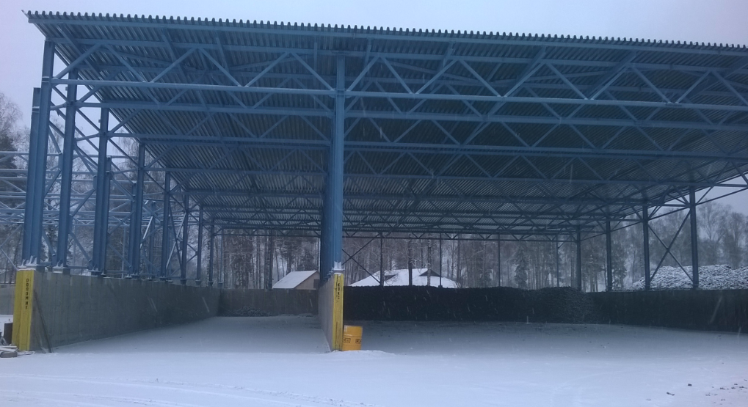



***Обоснование для строительства:***

Тех задание на проектирование.

Проект КМ.

Проект КМД.

Начало строительства ноябрь 2017.

Окончание строительства январь 2018.

## ТРЕБОВАНИЯ ПО ОХРАНЕ ТРУДА, ТЕХНИКЕ БЕЗОПАСНОСТИ И ПРОМЫШЛЕННОЙ БЕЗОПАСНОСТИ.

Подрядчик обязан соблюдать требования положения "Положение об установлении требований к подрядным организациям по охране труда, окружающей среды и обеспечению промышленной безопасности ООО Прок", Безопасность труда в строительстве согласно СНиП и СП. Остатки материалов и отходы должны быть утилизированы подрядчиком.

## ДОКУМЕНТАЦИЯ

Заключение строительно-технической экспертизы, подтверждающей соответствие склада хранения камней

1. Техническим регламентам;

2. СНиПам, СП;

3. Инженерно-техническим требованиям,

4. Экологическим требованиям.

## ПРИЛОЖЕНИЕ

*При выполнении экспертных работ заказчик предоставляет:*

1. Положительное заключение экспертизы строительства завода ООО Парок

2.Рабочий проект Ж/Б бункеров для хранения камня.

3.Исполнительная документация строительства Ж/Б бункеров.

4. Рабочий проект навеса (КМ, КМД) навеса над четырьмя бункерами хранения камня.

5.Исполнительная документация строительства навеса над четырьмя бункерами

Дополнительная, имеющаяся информация у заказчика, предоставляемая подрядчику в рамках экспертной оценки.